UNIVERSIDAD INTERNACIONAL SAN ISIDRO LABRADOR
ESCUELA DE EDUCACIÓN
SEDE PÉREZ ZELEDÓN

Artículo Especializado para obtener el grado de Maestría Profesional en Administración Educativa

La gestión educativa como promotora de la modificación de conducta
Centro Educativo Los Ángeles, circuito escolar 04, Dirección Regional de Enseñanza Coto
III Cuatrimestre, 2025

Proponente:
Elizabeth Fallas Badilla
Osa, enero, 2026

Elizabeth Fallas Badilla ¹

Resumen.

La presente investigación analizó el papel de la gestión educativa como promotora de la modificación de la conducta de la Escuela Los Ángeles, Circuito Escolar 04 de la Dirección Regional de Coto. El objetivo del estudio fue analizar cómo la gestión educativa incidió en la implementación de estrategias de modificación de conducta para favorecer la convivencia y el aprendizaje de estudiantes de primaria. La investigación se desarrolló bajo un enfoque cuantitativo, con un alcance descriptivo, y contó con la participación de 10 docentes de distintos niveles y modalidades educativas. Para la recolección de datos se aplicó un cuestionario bajo la escala Likert. Los hallazgos evidenciaron que las conductas disruptivas representaron una problemática que incidió en la convivencia escolar y en el proceso de enseñanza-aprendizaje. Asimismo, se determinó la necesidad de fortalecer el acompañamiento docente desde la gestión educativa. Ya que se evidenció una falta de acompañamiento y capacitación. Se concluyó que una gestión educativa con liderazgo pedagógico favoreció un clima escolar más asertivo y propicio para el aprendizaje del estudiantado.

Palabras clave: gestión, conducta, docente, convivencia escolar, autorregulación

Abstract.

This research analyzed the role of educational management in promoting behavioral change at Los Ángeles School, school circuit 04 of the Coto Regional Directorate. The objective of the study was to analyze how educational management influenced the implementation of behavioral modification strategies to promote coexistence and learning among elementary school students. The research was conducted using a quantitative approach with a descriptive scope and involved the participation of 10 teachers from different educational levels and modalities. A Likert scale questionnaire was used to collect data. The findings showed that disruptive behaviors were a problem that affected school coexistence and the teaching-learning process. Likewise, the need to strengthen teacher support from educational management was determined, as a lack of support and training was evident. It was concluded that educational management with pedagogical leadership favored a more assertive school climate conducive to student learning.

Keywords: management, behavior, teacher, school coexistence, self-regulation.

¹Elizabeth Fallas Badilla: Licenciatura en Ciencias de la Educación I y II Ciclos. (UISIL). E-mail: badilla381@hotmail.com
La presente investigación centra su atención en la necesidad de abordar las conductas disruptivas, así como las dificultades que presentan los estudiantes en la autorregulación dentro del contexto educativo del Centro Educativo Los Ángeles, ubicado en el circuito 04 de la Dirección Regional de Coto. Estas inciden de forma directa en el clima de aula, la convivencia y el aprendizaje del estudiante. Este estudio busca analizar estrategias de modificación de conducta desde un enfoque inclusivo y formativo.
Por lo tanto, el tema se vincula con la línea de investigación “neuroeducación y aprendizaje”, establecida por la Universidad Internacional San Isidro labrador (USIL), ya que el manejo conductual se encuentra estrechamente relacionado con la gestión de las emociones y la autorregulación. Estas competencias son esenciales en el proceso educativo, ya que permiten conocer cómo las emociones influyen en la conducta y en la atención. En este sentido, el enfoque neuroeducativo ofrece herramientas para que el docente puede atender las necesidades del estudiante, favoreciendo una convivencia más positiva y un mejor clima en el aula.
La modificación de la conducta, no debe verse como un castigo, sino como un medio para desarrollar habilidades socioemocionales que permitan mejorar la convivencia escolar y lograr avances pedagógicos. De ahí su importancia en el contexto actual, debido a que con frecuencia los docentes enfrentan comportamientos que demandan respuestas educativas empáticas, más allá de los métodos tradicionales de disciplina. En síntesis, esta investigación permite generar un aporte significativo al proceso de enseñanza-aprendizaje, con el fortalecimiento del quehacer educativo, a través estrategias prácticas aplicas en el aula, colaborando al bienestar integral del estudiante. De la misma manera, la presente investigación se justifica a partir de los resultados obtenidos mediante la aplicación del instrumento diagnóstico aplicado al personal docente de la Escuela Los Ángeles.
Cuya finalidad fue identificar las principales problemáticas institucionales que afectan el proceso de enseñanza-aprendizaje. De las respuestas analizadas se evidenció por parte de los docentes que las conductas disruptivas de los estudiantes forman una de las dificultades más frecuentes dentro del aula. Dichas conductas se manifiestan en distracciones constantes, interrupciones durante la mediación, dificultad para seguir instrucciones y comportamientos desafiantes hacia la autoridad docente. Esta situación impacta directamente en la dinámica de las clases y, por consiguiente, genera un ambiente poco propicio para el aprendizaje. Además, los docentes manifestaron la necesidad de contar con estrategias de manejo conductual, como herramienta pedagógica que permita mejorar la convivencia escolar.
Desde este panorama, abordar la modificación de la conducta implica reconocer que los comportamientos no deseados pueden transformarse mediante estrategias de refuerzo positivo y acompañamiento emocional. Por lo tanto, el estudio busca generar un impacto real en la práctica docente y aportar soluciones que favorezcan una cultura de convivencia respetuosa dentro del centro educativo. La gestión educativa en los centros escolares representa un factor esencial para fortalecer la convivencia y generar ambientes que respondan a las realidades sociales de las comunidades. En este contexto la convivencia escolar enfrenta retos asociados con la conducta del estudiantado, las cuales se ven influenciados por factores sociales, económicos y familiares.
Por ello surge la necesidad de plantearse las siguientes preguntas generadoras: ¿Qué factores inciden en la aparición de conductas disruptivas en la institución? ¿Qué estrategias de gestión educativa pueden aplicarse para promover cambios asertivos en la conducta del estudiantado? ¿cómo pueden integrase docentes, familia, comunidad en este proceso de intervención conductual? ¿qué impacto pueden generar las estrategias para moldear conductas? En consecuencia, es necesario profundizar en estrategias que favorezcan la modificación de conductas.
A partir de los cuestionamientos previamente expuestos, emerge la necesidad de desarrollar una investigación orientada a analizar las dificultades que enfrentan los docentes en la gestión de conductas dentro del aula, considerando su impacto en los procesos de enseñanza-aprendizaje. En efecto, el planteamiento del problema central se delimita mediante la siguiente interrogante de investigación: ¿Cómo puede la gestión educativa de la Escuela Los Ángeles implementar estrategias de modificación de conducta que favorezcan la convivencia y el aprendizaje en estudiantes de primaria? La gestión educativa actual demanda una intervención integral que favorezca tanto el bienestar del estudiante como del docente, fortaleciendo el ejercicio profesional y la calidad del proceso educativo.
En concordancia con la problémica identificada, y con el propósito de esta investigación, se plantea el siguiente objetivo general: analizar el papel de la gestión educativa en la implementación de estrategias de modificación de conducta en la Escuela Los Ángeles, para la sana convivencia y el aprendizaje en la población estudiantil de primaria. Con la finalidad de definir las metas específicas que orientan esta investigación y de precisar las respuestas que se esperan alcanzar, se han formulado dos objetivos específicos que se derivan directamente del objetivo general: Identificar los principales factores que afectan la conducta de los estudiantes en la Escuela Los Ángeles. Examinar estrategias de modificación de conducta aplicables en el ámbito escolar que favorezcan la convivencia y la disciplina positiva.
Dicha investigación se lleva a cabo en la Escuela Los Ángeles, ubicada en la comunidad Los Ángeles de Río Claro, perteneciente al cantón de Golfito, distrito de Guaycará, en la provincia de Puntarenas. Posee código presupuestario 3236, dicha institución es parte del Circuito Escolar 04 de la Dirección Regional de Coto. Tiene dependencia pública. Se ubica a 150 metros noroeste del puente de Río lagarto, latitud 8,682647 y longitud - 83,077337.
La Escuela Los Ángeles se fundó en 1970 gracias a la donación de un terreno por parte del señor Robert Edward Betheam, con el propósito de brindar acceso educativo a la comunidad de los Ángeles y a la preocupación de que los niños no se trasladarán largas distancia, al centro de Río claro. Esta institución educativa es de tipo unidocente, aunque cuenta actualmente con un rango de matrícula de 54 estudiantes y se trabaja doble jornada. En cuanto a la cantidad de aulas, dispone actualmente de 4 aulas; una para I ciclo y otra para II ciclo, un aula separada para educación preescolar y la otra que se comparte con los docentes de Educación Especial, Música, inglés y Educación Física. Además, cuenta con un comedor, dos servicios sanitarios, un planché deportivo y servicio de transporte estudiantil.
La comunidad de Los Ángeles de Río Claro se caracteriza por una economía basada en la palma africana, la ganadería y empleos asociados a los comercios de Río Claro y Golfito. Sin embargo, enfrenta limitaciones económicas y sociales que repercuten en la dinámica escolar. Entre sus principales problemas se señalan la vulnerabilidad ante desastres naturales, esto por la cercanía del río Lagarto, la pobreza y factores de riesgo social como el consumo de alcohol y drogas en la comunidad. En este marco, la modificación de conducta adquiere relevancia como estrategia institucional que busca no solo atender manifestaciones conductuales, sino también potenciar la formación integral de los estudiantes, fortaleciendo la convivencia escolar y la calidad educativa.
En relación con la ubicación geográfica, la Escuela Los Ángeles se encuentra situada en el cantón de Golfito distrito de Guaycará, perteneciente a la provincia de Puntarenas. De acuerdo con los datos publicados por la Municipalidad de Golfito (2025), el cantón se localiza en las coordenadas 08°25'35" de latitud norte y 83°06'45" de longitud oeste. Posee una extensión territorial de 1 753,96 kilómetros cuadrados y una población aproximada de 45 573 habitantes, según el censo del año 2020.
En la actualidad, las conductas disruptivas se presentan con mayor frecuencia en las aulas, afectando el proceso de enseñanza-aprendizaje y generando un ambiente escolar poco propicio para el desarrollo de la mediación pedagógica. Según Martínez y Valiente (2020), las conductas disruptivas se definen como “comportamientos que entorpecen el correcto funcionamiento del aula. Se consideran como tales la violación de las normas, la alteración del trabajo escolar, la oposición a la autoridad docente y las agresiones verbales o físicas hacia otros compañeros” (p. 72). La modificación de la conducta desde esta esta perspectiva constituye una estrategia pedagógica, capaz de lograr cambios positivos en el comportamiento del estudiando.
En cuanto a la modificación de la conducta, el siguiente autor lo aborda desdé un enfoque de las ciencias de la psicología destacando que todo cambio implica una trasformación consiente del comportamiento:
Modificar supone que existe un cambio en esa conducta. ¿Por qué querríamos que el estudiante modificara su conducta? Podríamos señalar dos respuestas: 1) porque el estudiante tiene una conducta negativa con relación a los objetivos perseguidos en el proceso de enseñanza aprendizaje o 2) porque esta conducta es negativa para su desarrollo general, puede que no influya en este momento en el objetivo de enseñanza, pero si en otra faceta de la vida del sujeto en un futuro más o menos cercano (Berruga, 2023, p.17).
Según las orientaciones del Ministerio de Educación Pública (2021) “El desarrollo integral del ser humano, incluye el proceso de adquisición de habilidades de autodirección, que engloban entre otras, la capacidad de regular su propio comportamiento, resolver situaciones problemáticas, gestionar las propias emociones, solicitar apoyo, seguir indicaciones y horarios” (p.6). En este sentido, la gestión educativa contribuye a implementar estrategias que favorezcan la mediación oportuna y el acompañamiento docente.
Rosabal y Barrantes (2022) señalan que “para entender la importancia de la gestión educativa, es necesario comprender que detrás del conjunto de acciones que describe a la gestión en sí, existe un sujeto que moviliza cada uno de los procesos y prácticas que la dinamizan. (p.7). Esta afirmación permite reflexionar sobre la importancia de liderazgo para gestionar cambios en la conducta y comportamiento entre docentes y estudiantes.
Chipantiza Guerrero et al., (2023), realizó un estudio sobre “ la gestión educativa como factor importante en la eficacia del clima organizacional en organizaciones educativas" publicada en ciencia latina revista científica multidisciplinar, basándose en un estudio descriptivo y documental, estos autores sustentan su trabajo en las teorías de liderazgo pedagógico, clima institucional y cultura organizacional, destacando que una gestión participativa mejora el comportamiento de la comunidad educativa. Los autores concluyen que la gestión educativa al promover la comunicación y el trabajo en equipo, se convierte en una herramienta esencial para la modificación de conductas. Esta investigación aporta significativamente, ya que enfatiza que la modificación del comportamiento depende del liderazgo educativo que se promueva.
Moreno (2023) aborda efectividad de las estrategias de manejo conductual aplicadas para resolver conflictos escolares en los centros educativos de bugada, Panamá. La autora empleó un enfoque mixto, con un alcance descriptivo, correlacional y explicativo, trabajó con una muestra de 249 participantes. Utilizó como instrumentos cuestionarios, entrevistas y lista de cotejo. Los resultados evidenciaron que los conflictos más frecuentes se relacionan con entregas tardías, conductas reflejadas del hogar que inciden en el proceso de enseñanza-aprendizaje y la falta de acompañamiento en el hogar. Se concluye que las medidas disciplinarias son las causas de los conflictos. Recomienda implementar en el currículo los procesos de mediación escolar. Dejando en evidencia la importancia de implementar estrategias que oriente la modificación de la conducta.
Askia (2024), realizó un estudio sobre Educación Socioemocional en la enseñanza primaria, en Revista Iberoamericana para la Investigación y el Desarrollo Educativo, el propósito fue explorar las experiencias de los docentes de educación primaria al implementar la Educación Socioemocional en sus aulas, la investigación se basó en la autorregulación, la empatía, el dialogo para la formación integral y la convivencia escolar. El enfoque fue cualitativo, el instrumento de recolección de información fue encuestas y análisis de casos. La muestra estuvo compuesta por 11 docentes. Los resultados muestran que el 50% de los docentes conciben la educación socioemocional la reflexión que los estudiantes hacen sobre las emociones, pero también presentan desafíos como el desinterés de los alumnos, la falta de capacitación y de recursos materiales.
Tomando en consideración el estudio del estado del arte, se evidencia una comprensión clara de la gestión educativa como promotora de la modificación de conducta. Chipantiza y Moreno (2023), sustentan las bases teóricas sobre cómo la gestión institucional y las estrategias conductuales pueden transformar el clima escolar. En el 2024, Castillo refuerza este enfoque al demostrar que la educación socioemocional es una herramienta esencial dentro de la gestión educativa, al promover la autorregulación emocional y transformar el comportamiento del estudiante. Estos aportes consolidan la percepción de una gestión educativa orientada no solo a modificar la conducta, sino también a favorecer entornos de aprendizaje asertivos.
Método
En el diseño metodológico se detalla y describe la forma en que se lleva a cabo la investigación. A si como aclarar el proceso seguido para la recolección, análisis e interpretación de datos. En esta sección se especifican con claridad los elementos metodológicos que orientan el estudio, tales como enfoque la investigación, los participantes, instrumentos utilizados, etc.

Tipo de investigación
La presente investigación se desarrolla desde un enfoque cuantitativo, ya que busca analizar la influencia de la gestión educativa en la conduta de los estudiantes de la Escuela Los Ángeles. Este enfoque permite recopilar datos numéricos que facilitan identificar las percepciones de los docentes respecto a las acciones de gestión educativa y a las estrategias institucionales de modificación de conducta. Según Mar Orozco et al. (2020), la investigación cuantitativa se centra “en el análisis de datos numéricos que permiten evaluar el fenómeno de estudio, consecuentemente poder realizar interpretaciones de la causa que origina el problema, esto con la finalidad de dar soporte de una forma mensurable a las conclusiones elaboradas a partir de los resultados”. (p.27). En este sentido, el enfoque cuantitativo ofrece una base metodológica sólida para analizar cómo la gestión institucional puede incidir en la mejora de la conducta y la convivencia escolar.
En coherencia con este enfoque, la investigación presenta un alcance descriptivo, ya que se orienta en examinar y caracterizar las conductas disruptivas presentes en el aula y las percepciones del personal sobre las acciones de gestión educativa relacionadas con su atención. Al respecto, Gonzales y Rivera (2024) señalan que la investigación cuantitativa de tipo descriptivo se caracteriza por “representar de manera sistemática la realidad estudiada sin manipular variables, con el fin de comprender cómo se manifiestan determinados fenómenos en contextos específicos (p.61). De esta forma, el alcance descriptivo permite una comprensión clara de los factores conductuales que inciden en la convivencia escolar y el proceso de enseñanza-aprendizaje, a partir de la información proporcionada por los docentes participantes, quienes, desde su experiencia profesional, aportan una visión contextualizada de la realidad educativa. Este alcance permite caracterizar cómo se manifiestan las conductas dentro del aula.

Participantes. Docentes de I y II ciclos
La población objeto de estudio está conformada por la totalidad del personal docente que labora en el Centro Educativo Los Ángeles, ubicado en el Circuito 04 de la Dirección Regional de Coto. La institución cuenta con un total de diez docentes, quienes desempeñan funciones en distintos niveles y modalidades educativas. En cuanto a su formación académica, una docente posee el grado de Maestría en Administración Educativa y los restantes cuentan con licenciatura en educación.
Al tratarse de un centro educativo de categoría unidocente, se trabajó con la totalidad del personal, integrado por tres docentes de I y II ciclos, responsables de la enseñanza básica; una docente de preescolar, encargada de los procesos iniciales de socialización; tres docentes del Servicio de Apoyo Educativo, quienes atienden necesidades específicas de aprendizaje y colaboran en la gestión de comportamientos particulares; y tres docentes de materias complementarias, cuyo trabajo favorece el desarrollo integral. Respecto a las características demográficas y profesionales, las edades del personal oscilan entre veintitrés y cincuenta y siete años, con una experiencia laboral que va desde los tres a los veinte años de servicio en el ámbito educativo. Estas características permiten contar con perspectivas diversas y contextualizadas.
Según Espinoza Montes et al. (2022), la población se define como el “Conjunto de individuos a investigar que tiene características en común” (p.133). En el presente estudio, el personal docente participante constituye una fuente valiosa de información, ya que mantiene una relación directa con la atención y observación de conductas dentro del aula. Asimismo, la diversidad de funciones que desempeñan los docentes y su experiencia profesional permiten obtener datos pertinentes sobre el papel de la gestión educativa en la modificación de la conducta.

Instrumentos/Materiales
Para recabar la información que sustenta y respalda el tema a investigar se utilizará un cuestionario mixto de diez preguntas distribuidas de la siguiente manera: siete preguntas diseñadas abajo la escala Likert y tres preguntas abiertas. Las preguntas permiten una comprensión profunda al brindar su percepción sobre cómo la gestión educativa puede incidir en la modificación de la conducta del niño.

Procedimiento
Los cuestionarios aplicados a los diez docentes participantes fueron enviados a través de Google Forms, debido a la facilidad que ofrece esta herramienta para su aplicación y para el registro sistemático de las respuestas. Su uso permitió recopilar la información de manera ágil, ordenada y accesible, favoreciendo el análisis posterior de los datos obtenidos. Para la elaboración del artículo se recabo información mediante la aplicación del instrumento diagnóstico, el cual permitió delimitar y precisar el tema de investigación.
Asimismo, se aplicó un cuestionario estructurado bajo la escala Likert a los docentes del Centro Educativo Los Ángeles, con el propósito de obtener datos relevantes sobre la gestión educativa cómo promotora de la modificación de la conducta en el ámbito de la educación primaria. La finalidad principal fue validar las percepciones de los docentes entorno a las conductas disruptivas, las estrategias de autorregulación y el acompañamiento brindado por la gestión institucional. Para el sustento teórico del cuerpo del artículo, se recurrió a fuentes confiables consultadas en Google Académico y artículos científicos recientes, que permitieron respaldar la investigación y los resultados obtenidos.

Resultados y Discusión
Resultados
Los resultados obtenidos a través de la aplicación del cuestionario al personal docente de la Escuela Los Ángeles permiten identificar información relevante en relación con la presencia de conductas disruptivas en el aula, el acompañamiento brindado por la gestión educativa y la necesidad de fortalecer estrategias institucionales orientadas a la modificación de la conducta desde un enfoque formativo.
De manera general, los docentes reconocen que las conductas disruptivas constituyen una de las principales dificultades que afectan la mediación pedagógica, el clima de aula y el proceso de enseñanza-aprendizaje, lo cual evidencia la pertinencia del problema investigado. Como se puede observar en la Tabla 1 y su respectiva Figura 1, las respuestas a la afirmación 2 evidencian unanimidad en la necesidad de contar con estrategias claras para atender las conductas disruptivas. aula.
Tabla 1
Valoraciones del personal docente sobre estrategias claras para atender las conductas disruptivas de los estudiantes.
Estrategias claras para atender las conductas disruptivas de los estudiantes.
Escala | Número de respuestas
Nunca | 0
A veces | 0
Casi siempre | 0
Siempre | 10
Nota. Elaboración propia a partir de los datos obtenidos mediante el cuestionario aplicado al personal docente.

Figura 1
Estrategias institucionales claras para atender las conductas disruptivas de los estudiantes

Nota: Esta figura representa claramente la importancia de contar con estrategias claras en las instituciones. Obtenido del cuestionario aplicado a los docentes respuesta a la afirmación 1 (elaboración propia).

Los resultados hallados aluden a la perspectiva positiva que poseen los docentes en relación con la existencia de estrategias institucionales claras para el abordaje de conductas disruptivas y su incidencia en el mejoramiento del clima escolar (Anexo 2, Figura1). La figura refleja la importancia de que dichas estrategias se desarrollen desde la gestión educativa.
En relación con el acompañamiento y apoyo oportuno por parte de la gestión educativa en temas relacionados con el comportamiento estudiantil, los resultados consignados en la Tabla 2 y su respectiva Figura 2 muestran una recepción mayoritaria. No obstante, estos resultados evidencian que el acompañamiento institucional se percibe como ocasional, lo que limita su impacto en la práctica docente.

Tabla 2
Valoraciones del personal docente sobre el acompañamiento y apoyo oportuno por parte de la gestión educativa en temas relacionados con el comportamiento estudiantil
Acompañamiento y apoyo oportuno por parte de la gestión educativa.
Escala | Número de respuestas
Nunca | 0
A veces | 9
Casi siempre | 1
Siempre | 0

Nota: Datos obtenidos mediante el cuestionario aplicado al personal docente de la Escuela Los Ángeles. Elaboración propia.

Figura 2
Acompañamiento y apoyo oportuno por parte de la gestión educativa en temas relacionados con el comportamiento estudiantil.

Nota: Datos obtenidos del cuestionario aplicado a los docentes, respuesta a la afirmación 2 (elaboración propia).

En contraste, esta situación se evidencia con mayor claridad en la Figura 2, donde se observa una brecha significativa entre el acompañamiento brindado por la gestión educativa y la percepción de su efectividad en la práctica institucional. Estos datos permiten inferir que el acompañamiento existente no siempre responde de manera oportuna a las necesidades reales del aula, lo cual limita el impacto de la gestión educativa en este ámbito.
Por otra parte, los resultados relacionados con la aplicación de estrategias de modificación de conducta, presentados en la Tabla 3 y su respectiva Figura 3, evidencian una valoración altamente positiva por parte del personal docente.
El 90% del personal considera que estas estrategias son fundamentales para favorecer el proceso de enseñanza-aprendizaje, mientras que el 10% restante indicó la opción “casi siempre”. Estos datos permiten interpretar que los docentes de la Escuela Los Ángeles reconocen la eficiencia de prácticas orientadas a la autorregulación, al refuerzo positivo y a la disciplina positiva como herramienta clave para mejorar el clima de aula.

Tabla 3
Valoraciones del personal docente sobre la aplicación de estrategias de modificación de conducta.
Aplicación de estrategias de modificación de conducta, es fundamental para favorecer los procesos de enseñanza- aprendizaje.
Escala | Número de respuestas
Nunca | 0
A veces | 0
Casi siempre | 1
Siempre | 9

Nota: elaboración propia a partir de los datos obtenidos mediante el cuestionario aplicado al personal docente de la Escuela Los Ángeles

Figura 3
Aplicación de estrategias de modificación de conducta, para favorecer los procesos de enseñanza- aprendizaje.

Nota: Datos Obtenidos del cuestionario aplicado a los docentes. Respuesta a la afirmación 10 (elaboración propia).

Tal como se observa en la Figura 3, los datos analizados complementan esta información al mostrar una valoración favorable. Los educadores consideran que la aplicación de estrategias de modificación de la conducta contribuye a una mejor apertura de los estudiantes hacia el proceso de enseñanza-aprendizaje, especialmente cuando dichas acciones promueven la autorregulación emocional y el refuerzo positivo.
De manera complementaria, el análisis de los restantes ítems que conformaron el cuestionario aplicado al personal docente permitió asegurar una valoración integral de la información generada por el instrumento. En los ítems relacionados con el aporte de la gestión educativa al fortalecimiento de la convivencia escolar y a la mediación pedagógica, el personal docente manifestó una percepción mayoritaria, al considerar que las estrategias institucionales de modificación de conducta contribuyen a mejorar el clima del aula y favorecen el desarrollo del proceso de enseñanza-aprendizaje.
Por otra parte, a los ítems vinculados con el conocimiento y aplicación de estrategias para el manejo de conductas desafiantes, los docentes señalaron contar con nociones generales; sin embargo, expresaron la necesidad de recibir mayor acompañamiento por parte de la gestión educativa. Esta tendencia evidencia que, aunque existe disposición docente, el apoyo institucional resulta determinante para fortalecer las prácticas pedagógicas para el abordaje conductual.
En términos generales, los resultados reflejan una alta valoración de la necesidad estrategias institucionales claras, capacitación docente, acompañamiento pedagógico y acciones orientadas a la disciplina positiva. Tal como se evidencia en el grafico general de resultados del cuestionario, incluido en el anexo (Figura 4), las respuestas se concentran mayoritariamente en valoraciones positivas, lo que refleja una percepción favorable del personal docente respecto al papel de la gestión educativa en el fortalecimiento del clima escolar y la convivencia institucional.
En conjunto, el análisis de los diez ítems del cuestionario evidencia una percepción clara del personal docente acerca de la relevancia de la gestión educativa como promotora de la modificación de la conducta en el contexto escolar.
Asimismo, estos resultados refuerzan la comprensión de la gestión educativa como un proceso más allá de la aplicación de estrategias aisladas, al consolidarse como un eje articulador que contribuye a prácticas pedagógicas coherentes, a la disciplina positiva y la convivencia escolar. Sin embargo, también se identifica una diferencia significativa entre la valoración positiva de las estrategias y la percepción del acompañamiento efectivo, lo cual sugiere la necesidad de fortalecer mecanismos de capacitación docente y retroalimentación.

Discusión
Los hallazgos de la presente investigación son relevantes porque permiten evidenciar que la gestión educativa desempeña un papel determinante en la atención de las conductas disruptivas en la Escuela Los Ángeles, con implicaciones directas en la calidad del aprendizaje y en la convivencia escolar. Estos hallazgos son significativos porque cambian la perspectiva tradicional que atribuye el manejo de la conducta únicamente a la dinámica del aula. En este sentido, los datos permiten replantear la perspectiva existente al demostrar que el apoyo de la gestión educativa es esencial como promotora de la modificación de la conducta, en concordancia con el planteamiento de problema y el objetivo general de estudio.
Asimismo, los resultados evidencian que la influencia de la gestión educativa no se limita únicamente a la existencia de estrategias institucionales, sino al nivel de acompañamiento en la práctica escolar. Si bien el personal docente reconoce la importancia de contar con lineamientos claros para el manejo conductual, la percepción de un acompañamiento institucional escaso evidencia que dichas estrategias no siempre se desarrollan de forma preventiva, lo cual limita su impacto en la convivencia escolar.
Además, la valoración favorable hacia las estrategias de modificación de conducta basadas en la autorregulación emocional y refuerzo positivo, permiten comprender que el personal docente percibe mayor efectividad cuando el abordaje se integra al proceso pedagógico. Este resultado se alinea con la pregunta generadora relacionada con las estrategias de gestión educativa que pueden promover cambios asertivos en la conducta del estudiante. Por otra parte, los resultados permiten identificar que las conductas disruptivas no se explican únicamente desde el comportamiento observado en el aula, sino que están influenciadas por factores externos, lo que tiene correspondencia con la pregunta generadora sobre los factores que inciden en su aparición.
Conclusiones
Los resultados del estudio permiten concluir que las conductas disruptivas constituyen una problemática significativa en la Escuela Los Ángeles, al incidir de manera directa en la convivencia escolar, la mediación pedagógica y el proceso de enseñanza-aprendizaje. Este hallazgo confirma la pertinencia del problema investigado y responde al objetivo específico, al identificar los principales factores conductuales que afectan la convivencia escolar.
Asimismo, se concluye que la gestión educativa desempeña un papel fundamental en la atención de conductas disruptivas, al incidir directamente en las practicas pedagógicas del personal docente. Los resultados demuestran que, cuando la gestión educativa ejerce liderazgo pedagógico claro, brinda acompañamiento oportuno al personal docente y promueve lineamientos institucionales, se favorece clima escolar propicio para el aprendizaje, en consonancia con el objetivo general de la investigación.
Finalmente, se determina que las estrategias de modificación de conducta basadas en la autorregulación emocional y la disciplina positiva son percibidas por el personal docente de la Escuela Los Ángeles como acciones que favorecen la convivencia y la apertura del estudiante hacia su proceso de enseñanza-aprendizaje, consolidándose como elementos clave dentro de la gestión educativa en la educación primaria.

REFERENCIAS

Askia Castillo, B. L. (2024). Educación Socioemocional en la enseñanza primaria: un análisis práctico de la experiencia. RIDE Revista Iberoamericana Para La Investigación Y El Desarrollo Educativo, 15(29). https://doi.org/10.23913/ride.v15i29.2141
Berruga, M. Á. G. (2023). Apuntes de modificación de conducta en Educación. Apuntes de modificación de conducta en Educación.
Chipantiza Guerrero, S. S., Viteri Jiménez, A. M., Chipantiza Guerrero , A. P., & Chipantiza Guerrero , C. P. (2023). La gestión educativa como factor importante en la eficacia del clima organizacional en instituciones educativas. Ciencia Latina Revista Científica Multidisciplinar, 7(2), 10199-10210. https://doi.org/10.37811/cl_rcm.v7i2.6112
Gonzales-Penagos, C y Rivera-Quiros, L.H (2024). Investigación cuantitativa. Claves para estudiantes universitarios: (1 ed). Universidad Católica Luis Amigo. https://elibro.net/es/lc/uisil/titulos/277321
Isaac Fernando Espinoza Montes, Yurivilca Oscanoa, Martín Romeo, García Barrios, Joan Remedios, Charca Ponce y Diana Lizeth. (2022). Metodología de la investigación en administración. https://repositorio.uncp.edu.pe/server/api/core/bitstreams/082c39dd-47b3-460a-a0be-b38e1bf9bcfd/content
Mar Orozco, C. E., Barbosa Moreno, A., & Molar Orozco, J. F. (2020). Metodología de la investigación: Métodos y Técnicas (Primera). Grupo Editorial Patricia, S.A de C.V. https://www.google.co.cr/books/edition/Metodolog%C3%ADa_de_la_investigaci%C3%B3n_M%C3%A9tod/e5otEAAAQBAJ?hl=es-419&gbpv=1&dq=metodologia+de+la+investigacion&printsec=frontcover
Martínez-Vicente, M. y Valiente-Barroso, C. (2020). Ajuste personal y conductas disruptivas en alumnos de primaria. Actualidades En Psicología, 34(129), 71-89. https://doi.org/10.15517/ap.v34i129.37013
Ministerio de Educación Pública. (2021). Guía de orientaciones básicas para apoyar a estudiantes en situaciones de crisis conductuales y elaborar el procedimiento del centro educativo. Dirección de desarrollo curricular.
Moreno Pimentel, M. A. (2023). Estrategias de manejo conductual en el abordaje de los conflictos. REDES, 15(1), 164–180. Recuperado a partir de https://revistas.udelas.ac.pa/index.php/redes/article/view/redes15-10
Rosabal Vitoria, S., & Barrantes Chinchilla, F. (2022). Gestión educativa. Una mirada desde el paradigma de la complejidad. Gestión De La Educación, 8(1), 1–16. https://doi.org/10.15517/rge.v8i1.51764

ANEXO N°1

INSTRUMENTOS APLICADOS

- Instrumento Diagnóstico

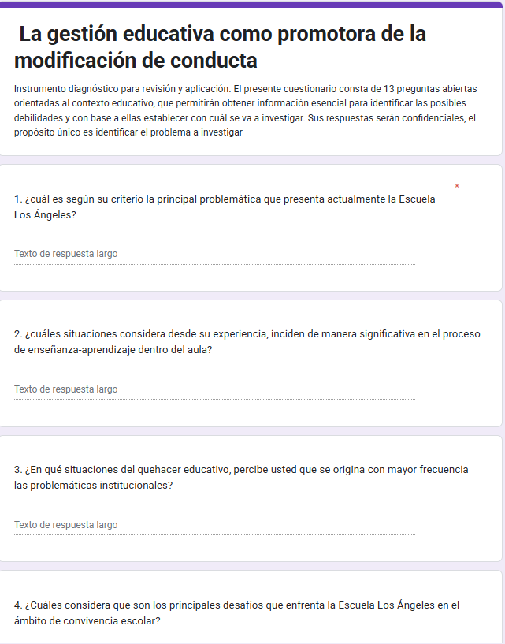

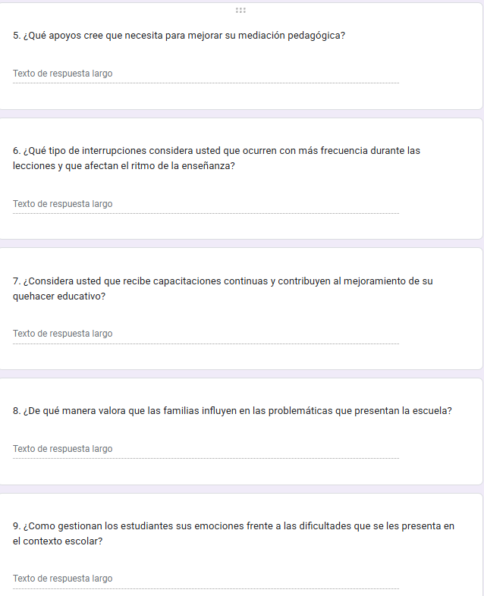

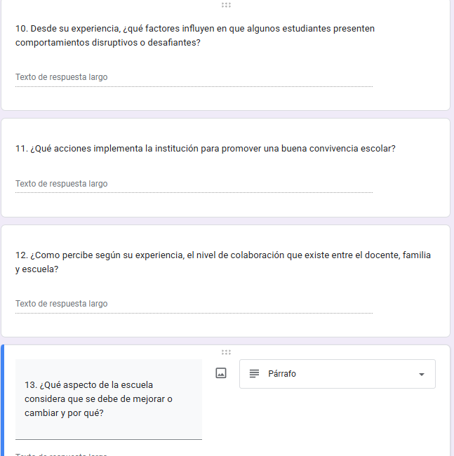

https://docs.google.com/forms/d/1j9M59SMj-hJhNksyPx0yp3lF-zh3nQRfyFRUvk5q9z4/edit#:~:text=https%3A//docs.google.com/forms/d/e/1FAIpQLSf%2D9He1ZNSdQ%2D7Xe72U6rIsgU17J6I3bU_YVCZj4G452FHPpw/viewform%3Fusp%3Dheader

- Instrumento para recolección de datos
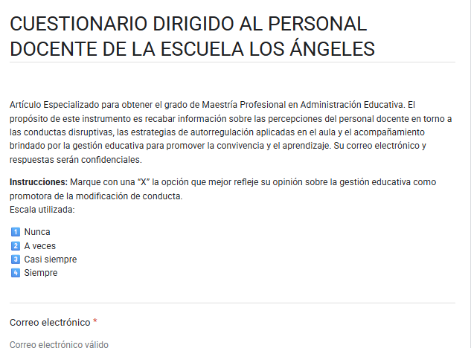

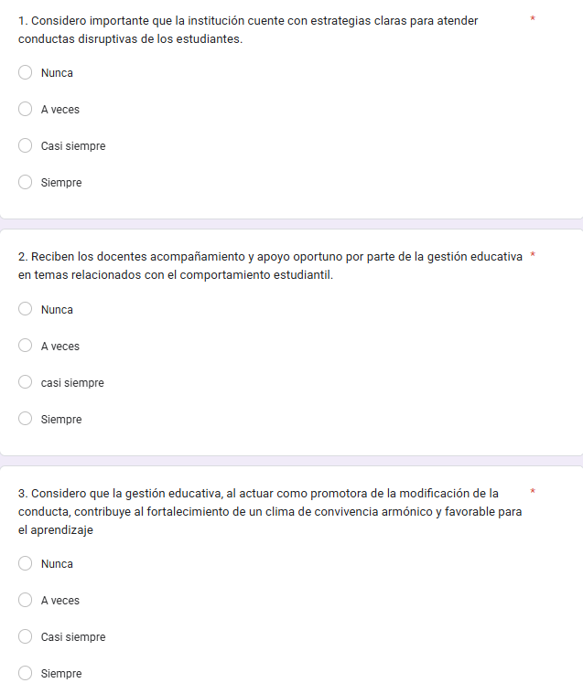

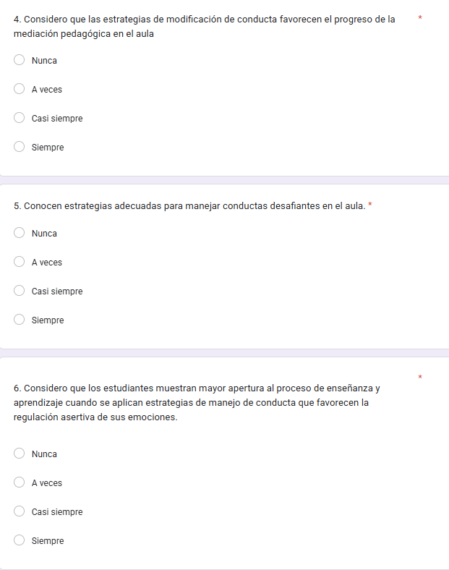

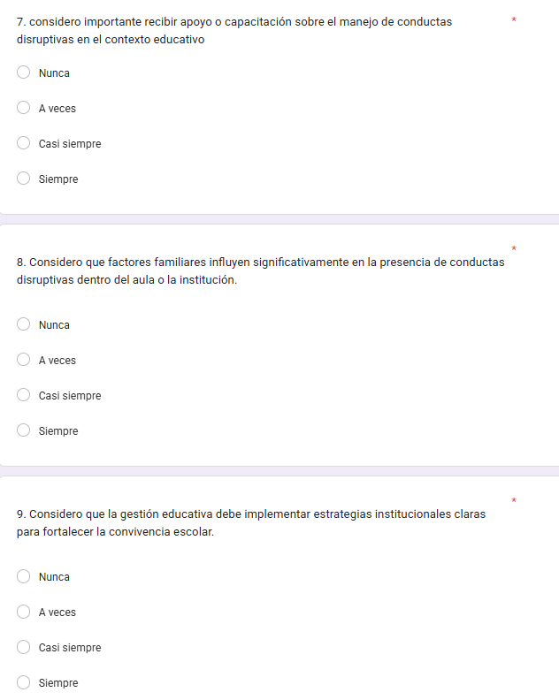

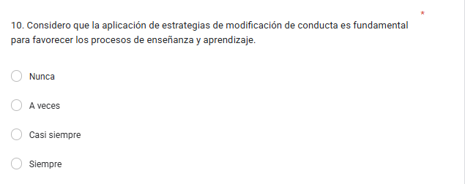

https://docs.google.com/forms/d/e/1FAIpQLScBixwoSoYP0gUONTUaOtPtiESAtGtIE0dFady8zPPk71-L6g/viewform?usp=header

ANEXO N°2

TABLAS Y FIGURAS

Tabla 1
Valoraciones del personal docente sobre estrategias claras para atender las conductas disruptivas de los estudiantes.
Estrategias claras para atender las conductas disruptivas de los estudiantes.
Escala | Número de respuestas
Nunca | 0
A veces | 0
Casi siempre | 0
Siempre | 10
Nota: elaboración propia a partir de los datos obtenidos mediante el cuestionario aplicado al personal docente de la Escuela Los Ángeles

Figura 1
Estrategias claras para atender las conductas disruptivas de los estudiantes

Nota: Esta figura representa claramente la importancia de contar con estrategias claras en las instituciones. Obtenido del cuestionario aplicado a los docentes respuesta a la afirmación 1 (elaboración propia).

Tabla 2
Valoraciones del personal docente sobre el acompañamiento y apoyo oportuno por parte de la gestión educativa en temas relacionados con el comportamiento estudiantil
Acompañamiento y apoyo oportuno por parte de la gestión educativa en temas relacionados con el comportamiento estudiantil.
Escala | Número de respuestas
Nunca | 0
A veces | 9
Casi siempre | 1
Siempre | 0
Nota: elaboración propia a partir de los datos obtenidos mediante el cuestionario aplicado al personal docente de la Escuela Los Ángeles

Figura 2

Acompañamiento y apoyo oportuno por parte de la gestión educativa en temas relacionados con el comportamiento estudiantil.

Nota: Esta figura representa el 90% de la necesidad de recibir acompañamiento. Obtenido del cuestionario aplicado a los docentes, respuesta a la afirmación 2 (elaboración propia).

Tabla 3
Valoraciones del personal docente sobre la aplicación de estrategias de modificación de conducta.
Aplicación de estrategias de modificación de conducta, es fundamental para favorecer los procesos de enseñanza- aprendizaje
Escala | Número de respuestas
Nunca | 0
A veces | 0
Casi siempre | 1
Siempre | 9
Nota: elaboración propia a partir de los datos obtenidos mediante el cuestionario aplicado al personal docente de la Escuela Los Ángeles

Figura 3

Aplicación de estrategias de modificación de conducta, es fundamental para favorecer los procesos de enseñanza- aprendizaje

Nota: Este grafico ilustra que 9 de cada 10 docentes consideran que siempre y casi siempre la aplicación de estrategias favorece el aprendizaje. Obtenido del cuestionario aplicado a los docentes. Respuesta a la afirmación 10 (elaboración propia).

Figura 4

Nota: Gráfico general de los resultados obtenidos a partir del cuestionario aplicado al personal docente de la Escuela Los Ángeles (elaboración propia).

ANEXO N°3

DECLARACIÓN JURADA

